Использование мнемотаблиц при работе с детьми, имеющими тяжелые нарушения речи.

Часто педагоги и родители пользуются готовыми схемами Т.А.Ткаченко и сенсорно-графической схемой В.К.Воробьёвой, которые берут за основу, вносят свои изменения и с успехом используются на занятиях в детском саду и дома. Методика мнемотехники — несложный прием для развития речи, облегчающая запоминание и реализующаяся через использование мнемотаблиц и графических рисунков. Мнемотаблица – это схема, в которую заложена определенная информация. Работа с такими таблицами строится по принципу «от простого к сложному».
Мнемотаблицы очень просто изготовить самим для занятий с детьми на любую тему.
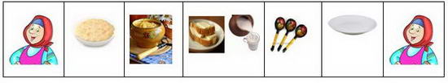
Например, для речевой игры «Как у бабушки Наташи» для запоминания можно использовать такую мнемотаблицу:

Как у бабушки Наташи (держать за концы воображаемый платочек, надетый на голову, говорить шепеляво, по-старушечьи)
Ели вкусную мы кашу (соединить ладони перед собой — сделать «тарелку», показать ее всем стоящим справа и слева).
Каша пшенная с дымком (над раскрытой ладонью левой руки — «тарелки», указательным пальцем правой руки рисовать воображаемый дымок, идущий от горячей каши, дымок поднимается вверх, поэтому и текст произносят нараспев),
Каша пшенная с дымком (повторить те же движения, но уже правая рука — «тарелка», левая — «дымок»),
С хлебом (правая рука перед грудью, локоть отведен в сторону, внутренняя сторона ладони смотрит вниз — «ломоть хлеба»),
С маслом (левой ладонью накрыть правую ладонь — «слой масла»),
С молоком (соединить запястья, кончики пальцев рук и поднятые вверх большие пальцы рук — «кружка»).
Взяли мы большие ложки (сжать кулаки, большие пальцы подняты вверх, развести в стороны — две «ложки»),
Съели все до самой крошки (попеременно то правой, то левой «ложкой» есть «кашу», поднося «ложки» ко рту)!
Вот какая каша (снова сделать «тарелку» и показывать ее всем стоящим справа и слева)
У бабушки Наташи (снова взяться за концы воображаемого платочка, говорить по-старушечьи)!
Таким образом, можно составлять схемы для запоминания к стихам и рассказам, пословицам и поговоркам. Например: «За двумя зайцами погонишься — ни одного не поймаешь.
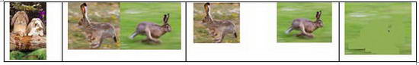

Очень удобно пользоваться методом мнемотаблиц при составлении описательных рассказов.
Например: рассказ о себе.
Меня зовут_____________. Маму зовут____________. Папа_______________.
У меня есть младший (старший) брат (сестра)___________________________.
Мама работает______________, а папа_________________________________.
Моя бабушка_____________________ умеет вязать и шить, а дедушка______ любит заниматься в саду и мастерить что-нибудь из дерева.
Мы с братом (сестрой) любим отдыхать на даче у бабушки и дедушки. Там мы играем в мяч, купаемся в речке, ходим в лес.
Мы очень любим свою семью.
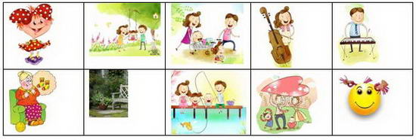

При составлении рассказа ребёнок может рисовать картинки сам.
Можно составить план пересказа текста «Любимый фрукт»
Груши - это фрукты. Они растут на деревьях, которые называются груша. Они бывают зелеными и желтыми. Растут в саду. Моя груша жёлтая, большая, сладкая и сочная. Из груши можно варить компот и варенье. Груши очень полезные. В них много витаминов.
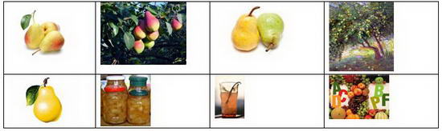

А как же сформировать речь ребенка и помочь ему почувствовать ритм речи, наполнить его речь красивыми и правильными словами, научить составлять словосочетания и предложения? Используйте мнемотехнику.
По картинкам пересказывать — это интересно, занятно и совсем не сложно. Постепенно это превращается в посильную игру. Ведь заучивать ничего не надо, нужно только играючи
«читать картинки». Дети играют, а в результате осмысленное запоминание.
Схемы и символьные таблицы – это помощники, которые помогают воспринимать слуховую информацию, перерабатывать зрительную информацию и, не боясь ошибиться, воспроизводить её.
Что дает мнемотехника?
В результате использования таблиц-схем и мнемотаблиц:
Расширяется не только словарный запас, но и знания об окружающем мире.
Появляется желание пересказывать — ребенок понимает, что это совсем не трудно.
Заучивание стихов превращается в игру, которая очень нравится детям.
Это является одним из эффективных способов развития речи дошкольников.
Необходимо помнить, что уровень речевого развития определяется словарным запасом ребёнка. И всего несколько шагов, сделанных в этом направлении, помогут вам в развитии речи дошкольника.
Используемая литература:
Тихеева Е. И. «Развитие речи детей раннего и дошкольного возраста».
Ушакова О.С. «Развитие речи дошкольников». Москва, 2001.
Большева Т.В. «Учимся по сказке». С.-Петербург: «Детство-пресс», 2001.
Белоусова Л.Е. «Научиться пересказывать? Это просто!»
Венгер Л.А., Венгер А.Л. «Домашняя школа мышления». М. Знание, 1994.
Петровский В.А., Кларина Л.М., Смывина Л.А., Стрелкова Л.П.
Построение развивающей среды в дошкольном учреждении. - М., 1993
Павлова Л.Н. «Раннее детство: развитие речи и мышления». Москва, 2004.

